**Міністерство освіти і науки України**

**Харківський національний економічний університет ім. С.Кузнеця**

**Кафедра інформаційних систем**

**Звіт**

з лабораторної роботи №6

з навчальної дисципліни «**Програмування для мобільних пристроїв**»

Виконала:

студентка 4 курсу групи 6.04.122.010.21.2

факультету ІТ

Бабачанах К.С.

Перевірив:

доц. Поляков А.О.

м. Харків, 2024

**Посилання на проект -** <https://github.com/babachanakh-kateryna/Android-App-Development-with-Kotlin-Beginner-to-Advanced-Lab06.git>

# **Section 27: Introduction to Firebase**

У цьому розділі розглядалися наступні теми, пов’язані з Firebase та розробкою додатків для Android на мові програмування Kotlin:

1. **Firebase** - Вступ до Firebase як платформи, яка допомагає розробникам швидко створювати якісні додатки. Firebase надає інструменти для трекінгу аналітики, звітів про збої, баз даних та конфігурацій облачних послуг.

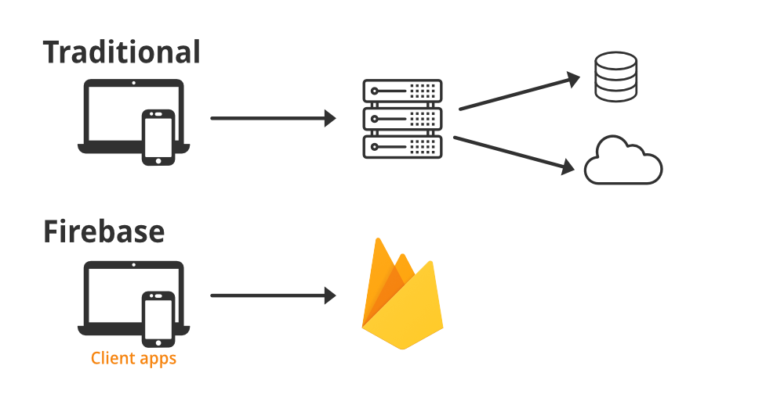

Рис. 1 **Firebase**

1. **FAQ Firebase, розробку додатків для Android і Kotlin** - Обговорення найбільш типових питань про використання Firebase, особливості розробки додатків для Android і переваги використання Kotlin у якості основної мови програмування.
2. **Продукти, які пропонує Firebase** - Детальний огляд продуктів Firebase, таких як Firebase Realtime Database, Firebase Firestore, Firebase Authentication. Обговорення, як ці інструменти можуть спростити розробку і підвищити ефективність додатків.

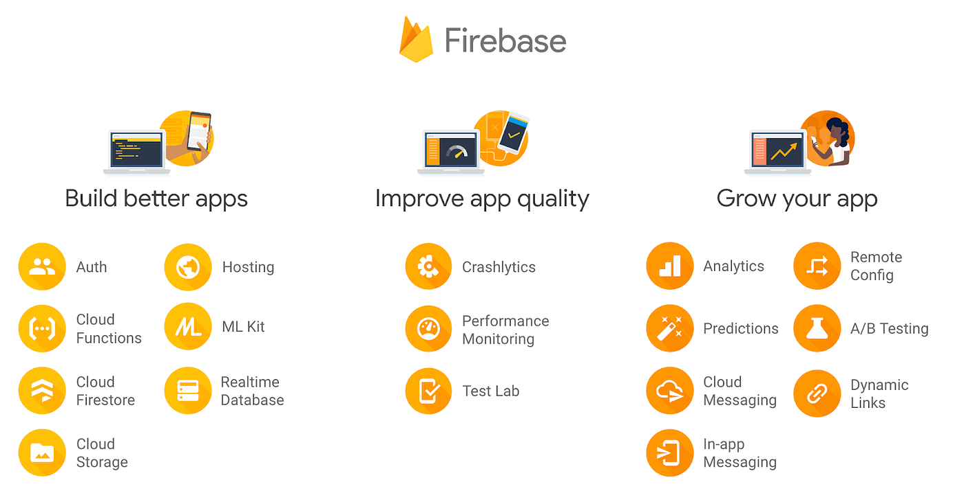

Рис. 2 **Products Offered by Firebase**

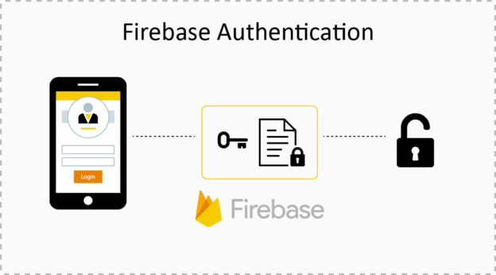

Рис. 3 **firebase authentication**

1. **Політика ціноутворення Firebase, обмеження та квоти** - Пояснення моделей ціноутворення Firebase, включно з безкоштовними та платними планами, та обговорення лімітів використання ресурсів.
2. **Корисні посилання про Firebase, розробку додатків для Android та Kotlin** - Надання додаткових ресурсів та посилань для глибшого вивчення платформи Firebase та особливостей розробки додатків.

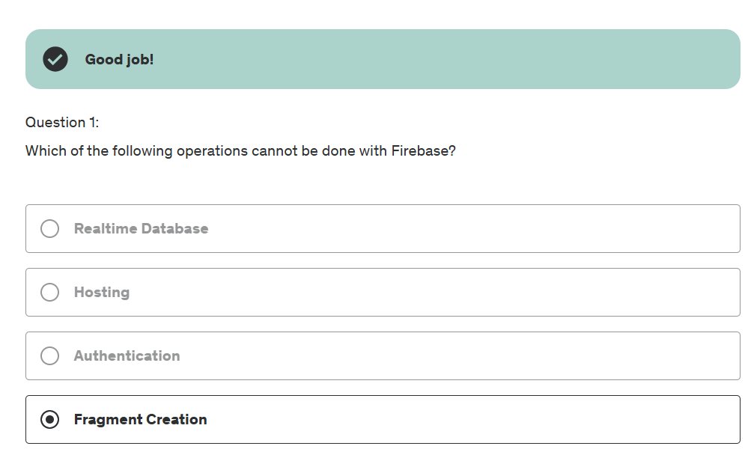

Рис. 4 **Quiz 27: quiz**

# **Section 28: Firebase Realtime Database**

У цьому розділі розглядалися наступні аспекти роботи з Firebase Realtime Database та її інтеграцією з Android Studio:

1. **Створення Firebase Database** - Основи створення та налаштування бази даних у Firebase для використання в реальному часі.
2. **Інтеграція Firebase з Android Studio** - Детальне керівництво по інтеграції Firebase з проектами в Android Studio, включаючи налаштування та конфігурацію.
3. **Додавання даних у реальному часі до бази даних через Firebase Console** - Як використовувати консоль Firebase для додавання та управління даними в реальному часі.
4. **Додавання даних до Real-Time Database через Android додаток** - Реалізація функціональності додавання даних від користувачів через Android-додаток у Firebase Database.
5. **Отримання даних із бази даних у реальному часі у додаток** - Практика та методи отримання даних з Firebase Database у мобільний додаток в режимі реального часу.

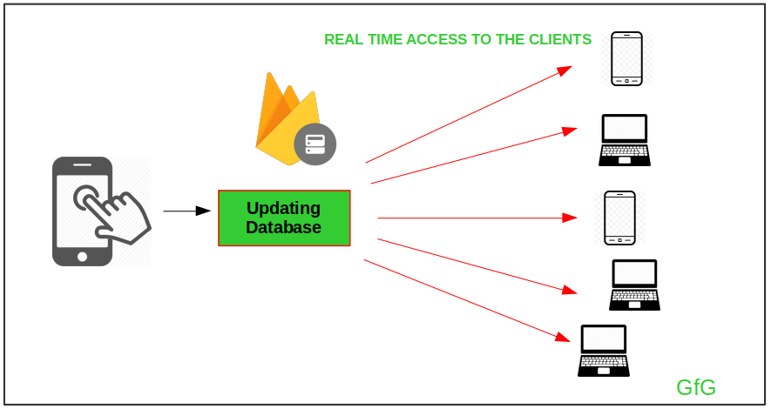

Рис. 5 **Firebase realtime Database**

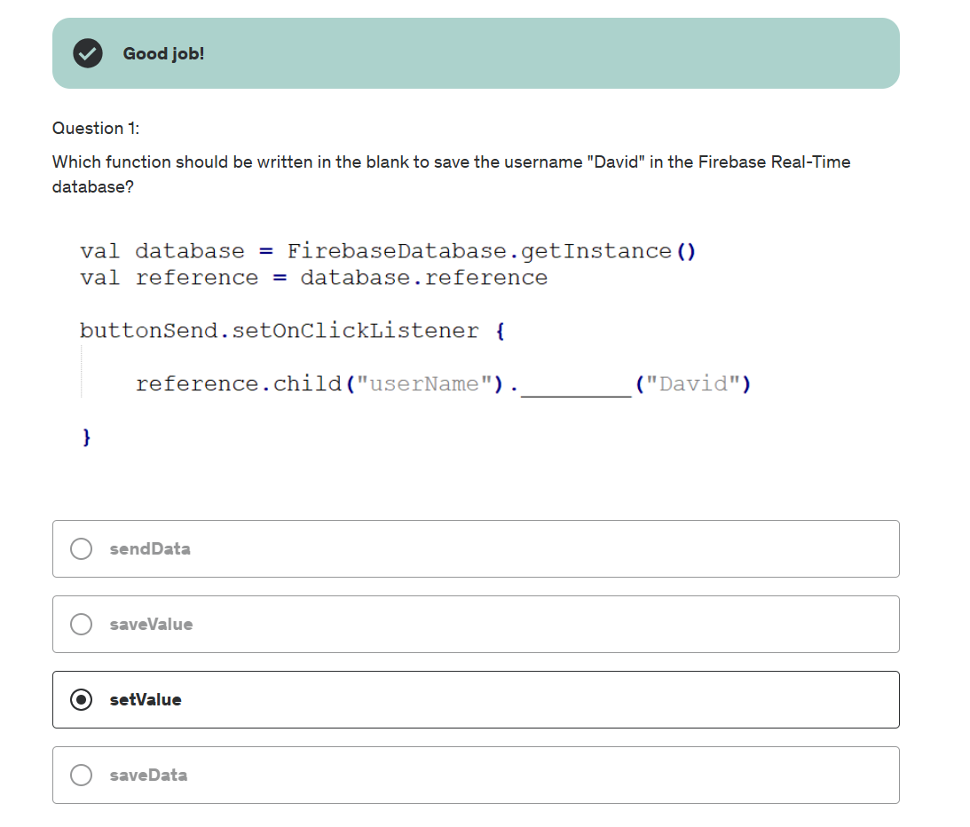

Рис. 6 **Quiz 28: quiz**

# **Section 29: User Registration App using Firebase and Kotlin in for Android App.**

У секції розглядаються наступні теми:

1. **Введення в проєкт** - Загальний огляд проєкту реєстрації користувачів з використанням Firebase та Kotlin для Android. Обговорюється мета проєкту та ключові компоненти, які будуть розроблені.
2. **Дизайн додатка** - Опис дизайну інтерфейсу користувача та структури додатка. Розглядаються макети, використання компонентів інтерфейсу та архітектурні рішення, які покращують досвід користувача і забезпечують ефективну навігацію всередині додатка.
3. **Додавання користувача до бази даних у реальному часі** - Покроковий опис процесу додавання даних користувача до Firebase Realtime Database. Обговорюються методики валідації даних і забезпечення їхньої консистентності при передачі в базу даних.
4. **Витягування даних з Firebase Realtime Database** - Опис процесу отримання даних з бази даних у реальному часі Firebase. Розглядаються запити до бази даних, обробка відповідей та інтеграція отриманих даних у додаток.
5. **Відображення отриманих даних на RecyclerView**- Детальне пояснення того, як відображати дані з Firebase в RecyclerView на Android. Обговорюється налаштування адаптерів, оптимізація відображення списків та взаємодія користувача зі списковими елементами.
6. **Оновлення даних користувача** - Опис процесу оновлення даних користувача в Firebase Realtime Database. Розглядаються методи збереження змін, обробки помилок та забезпечення цілісності даних під час оновлення.
7. **Видалення обраного користувача** - Покроковий опис процесу видалення даних конкретного користувача з Firebase. Обговорюються техніки безпечного видалення, що запобігають втраті важливої інформації.
8. **Видалення всіх користувачів з бази даних** - Обговорення методів видалення всіх даних користувачів з бази даних Firebase Realtime Database. Розглядаються питання безпеки та оптимальні підходи для виконання масового видалення.

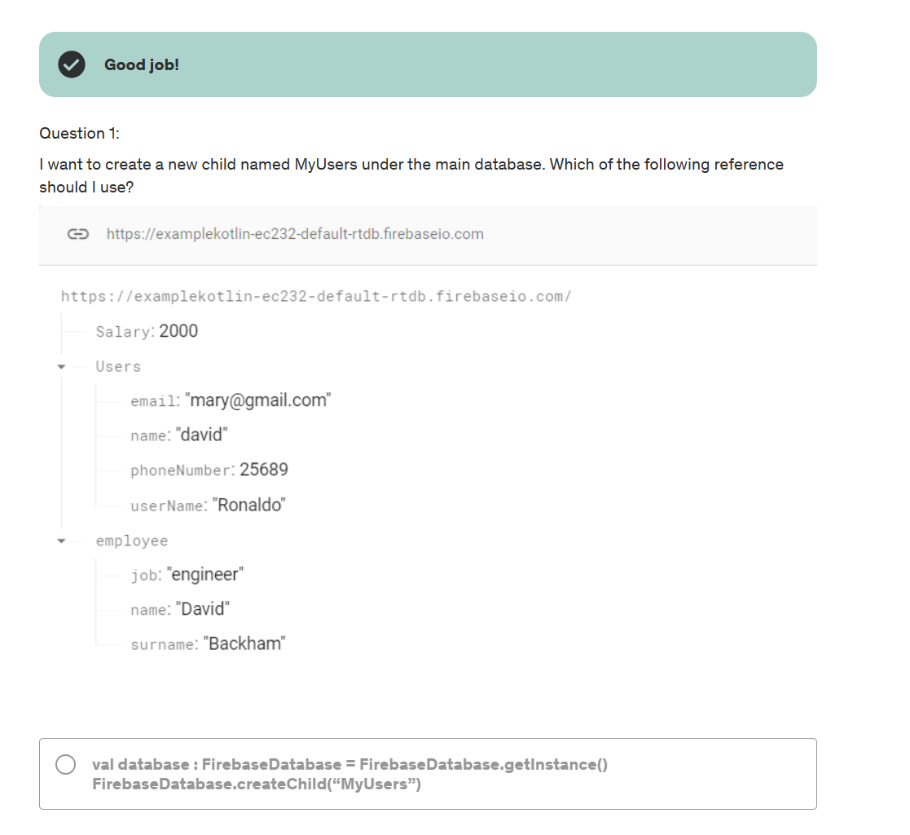

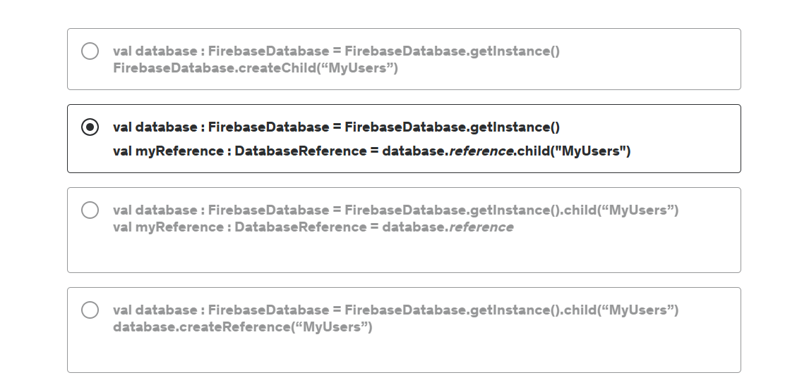

Рис. 7 **Quiz 29: Quiz; Firebase (q1)**

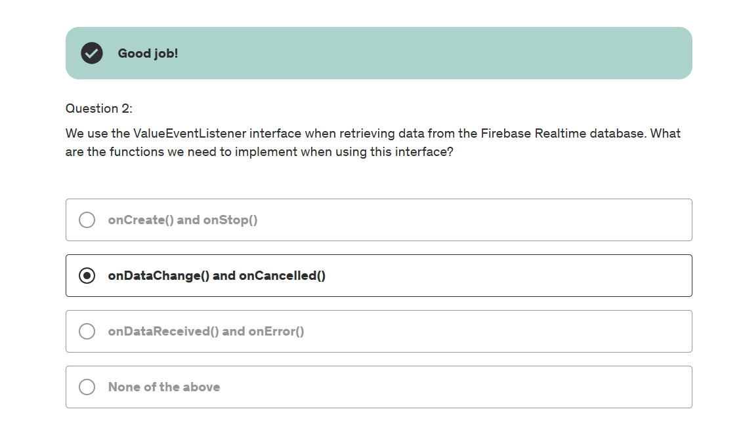

Рис. 8 **Quiz 29: Quiz; Firebase (q2)**

# **Section 30: Authentication with Firebase**

У секції обговорюються різні методи аутентифікації користувачів за допомогою Firebase у проекті Android за допомогою Kotlin. Ось докладний огляд тем, що вивчаються:

1. **Введення в аутентифікацію** - Вступ до основ аутентифікації користувачів у додатках. Обговорюється значення безпеки користувачів і загальні підходи до аутентифікації.

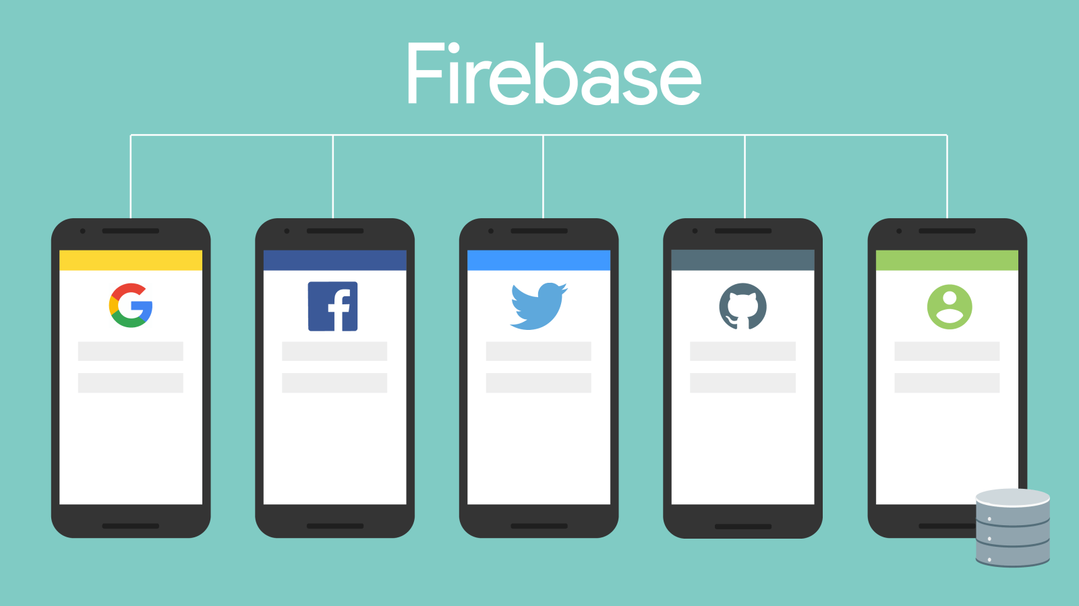

Рис. 9 **Firebase Authentication**

1. **Аутентифікація за допомогою електронної пошти та пароля** - Налаштування Firebase і інтеграція форми входу у додаток. Розробка процедур реєстрації користувачів та управління сесіями. Впровадження додаткових заходів безпеки та оптимізація процесу аутентифікації.

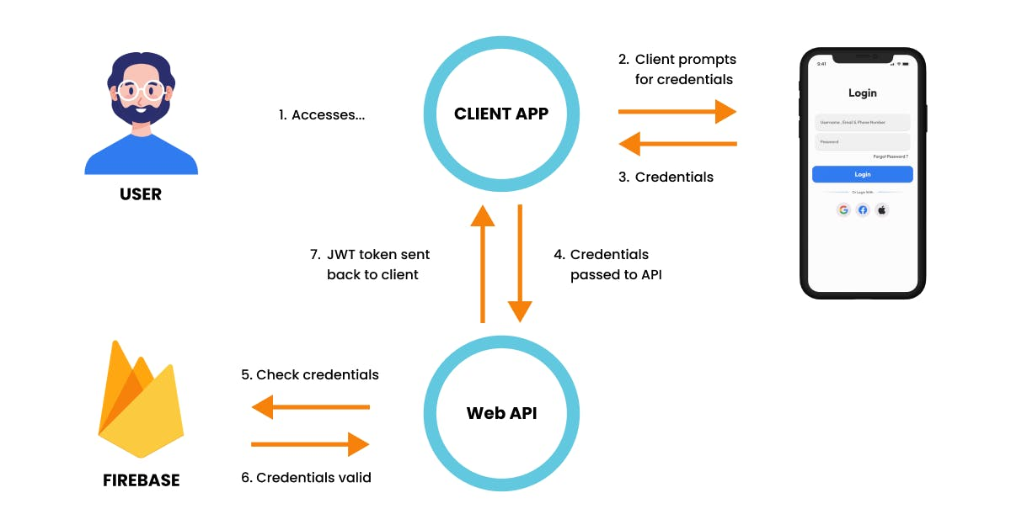

Рис. 10 **Firebase Email Authentication**

1. **Запам'ятовування користувача за допомогою Firebase** - Розробка механізму, який дозволяє додатку запам'ятовувати користувача після його виходу, щоб він міг автоматично увійти при наступному запуску додатка.
2. **Додавання опції відновлення забутого пароля** - Імплементація функції відновлення пароля, яка дозволяє користувачам скидати свій пароль через електронну пошту в разі його втрати.
3. **Аутентифікація за допомогою телефону**- Вивчення методу аутентифікації через SMS: Налаштування та інтеграція сервісу аутентифікації через телефон з використанням Firebase. Розширення функціоналу, обробка SMS повідомлень, перевірка та верифікація коду, отриманого користувачем.

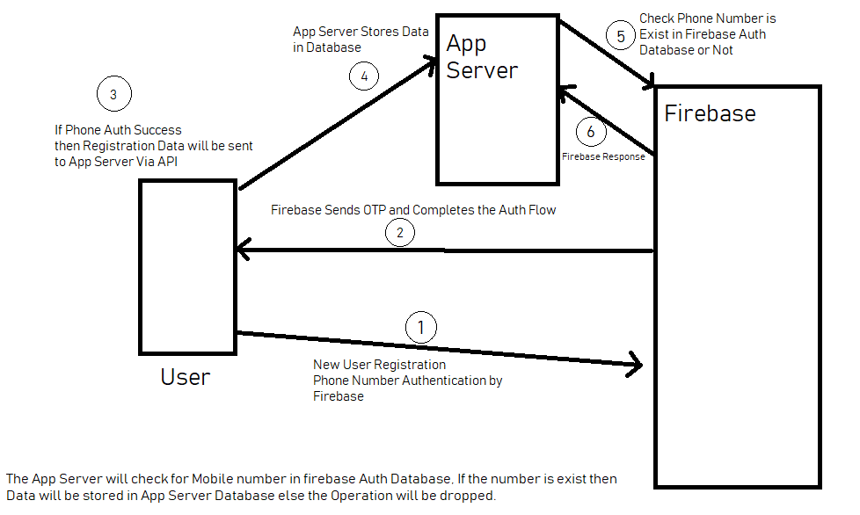

Рис. 11 **Authentication with Phone with Firebase**

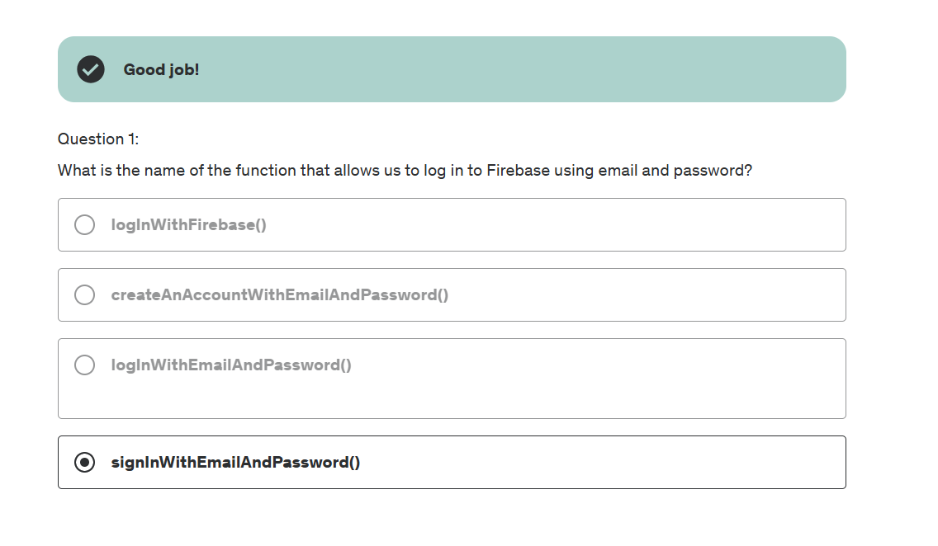

Рис. 12 **Quiz 30: Quiz; Firebase**

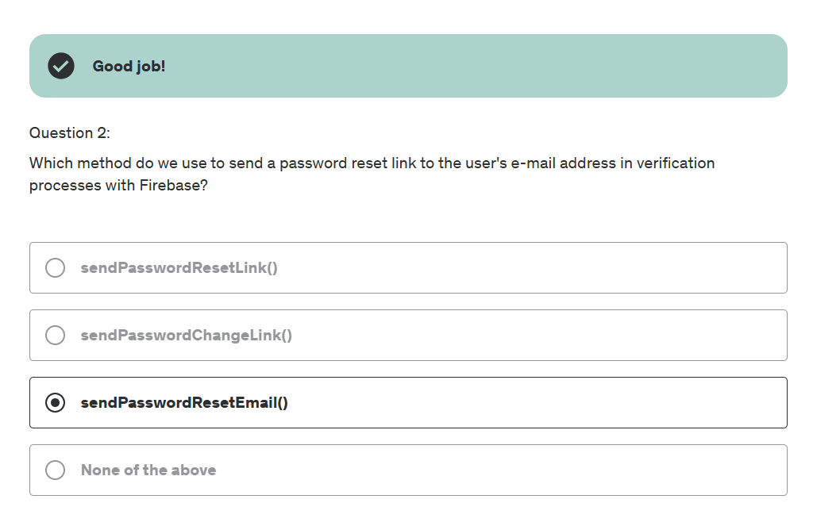

Рис. 13 **Quiz 30: Quiz; Firebase**

# **Section 31: Push Notification with Firebase**

У секції основна увага приділяється розсилці сповіщень через Firebase у додатках Android з використанням Kotlin. Було детальне пояснення процесу налаштування та використання Firebase Cloud Messaging (FCM) для відправлення push-сповіщень користувачам мобільних додатків. Розглядались такі аспекти:

* Налаштування Firebase та інтеграція необхідних сервісів у ваш Android проект.
* Створення та налаштування push-сповіщень через Firebase консоль.
* Обробка отриманих сповіщень в додатку, щоб забезпечити відповідну реакцію на них.

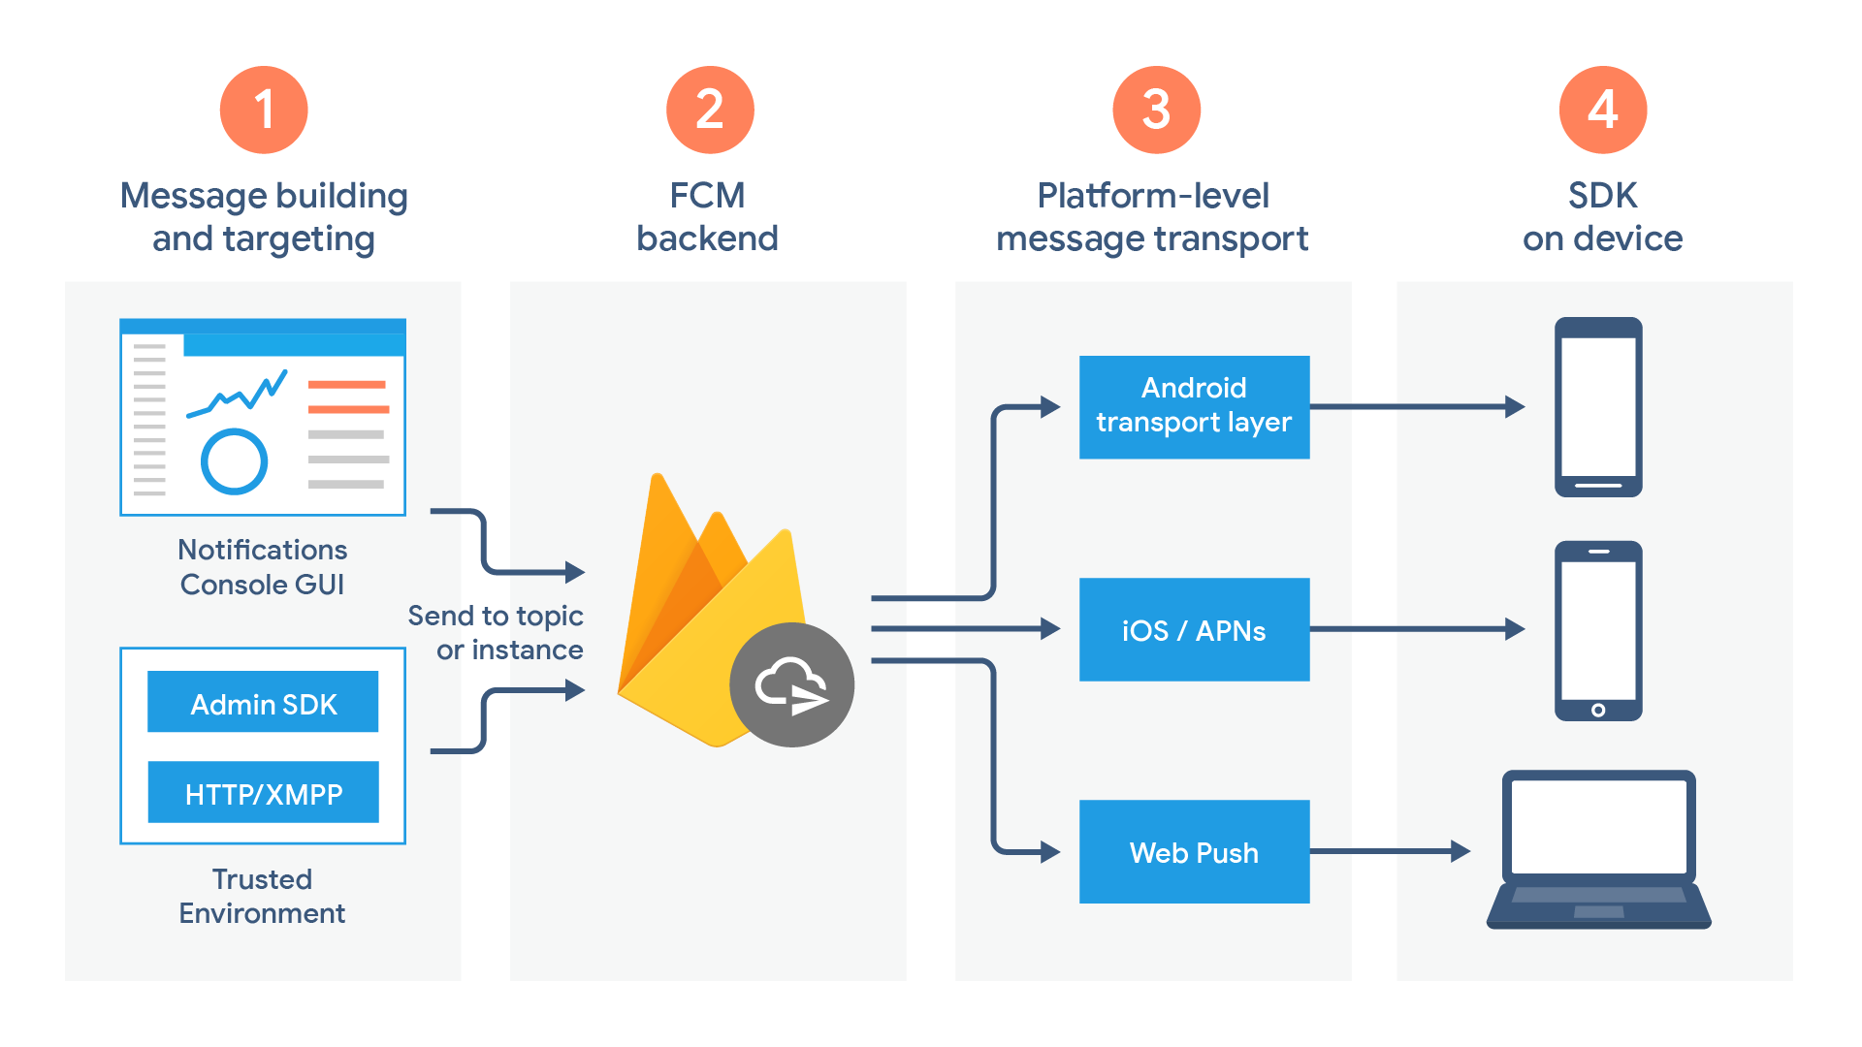

Рис. 14 **Android Push Notifications**

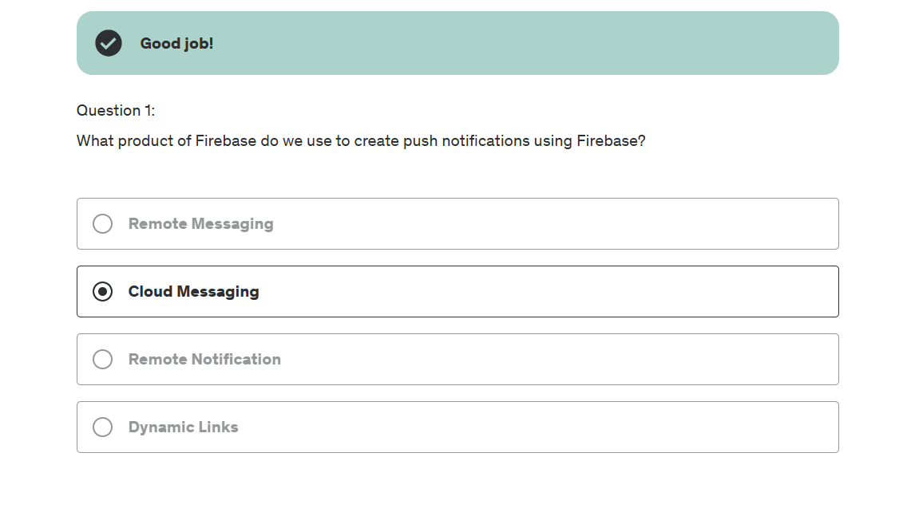

Рис. 15 **Quiz 31: quiz**

# **Section 32: Cloud Storage with Firebase**

Секція охоплює використання Cloud Storage від Firebase для зберігання та управління зображеннями у додатках Android. Ось детальний огляд вмісту цієї секції:

Перший урок вводить Cloud Storage від Firebase, описуючи його можливості та переваги для зберігання файлів у хмарі. Обговорюються основи налаштування та інтеграції хмарного сховища у ваш проект.

Далі демонстрація, як використовувати інтенти Android для вибору зображення з галереї користувача.

Я дізналась як зберегти вибране зображення у Firebase Cloud Storage, включаючи налаштування правил доступу та збереження файлів.Також, як відобразити зображення, збережене у хмарі, в елементі управління списком Android.

Було розглянуто методи оновлення файлів у Cloud Storage, включаючи заміну старих зображень новими. Та процес масового видалення зображень.

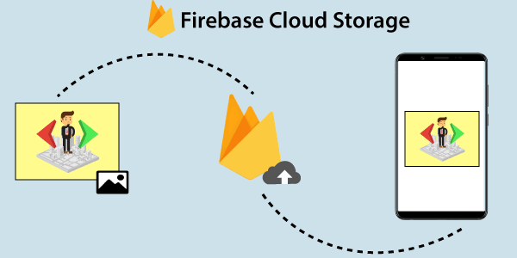

Рис. 16 **Cloud Storage with Firebase**

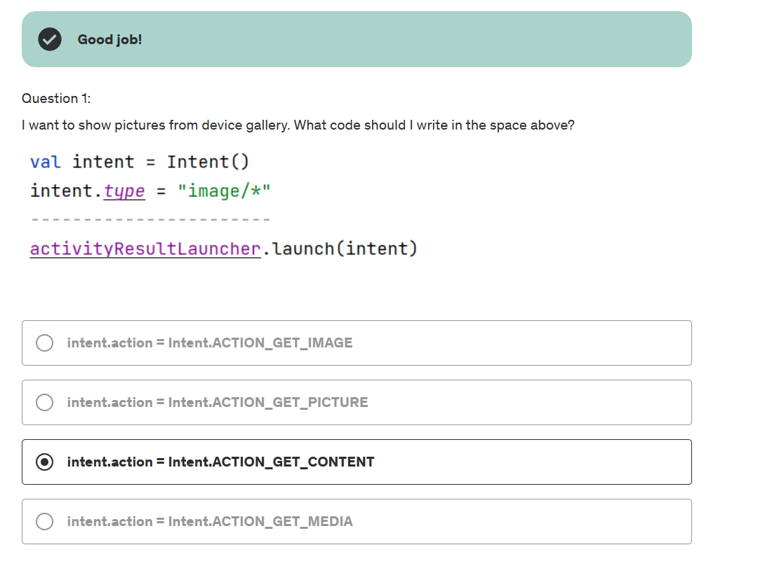

Рис. 17 **Quiz 32: Quiz; Firebase (q1)**

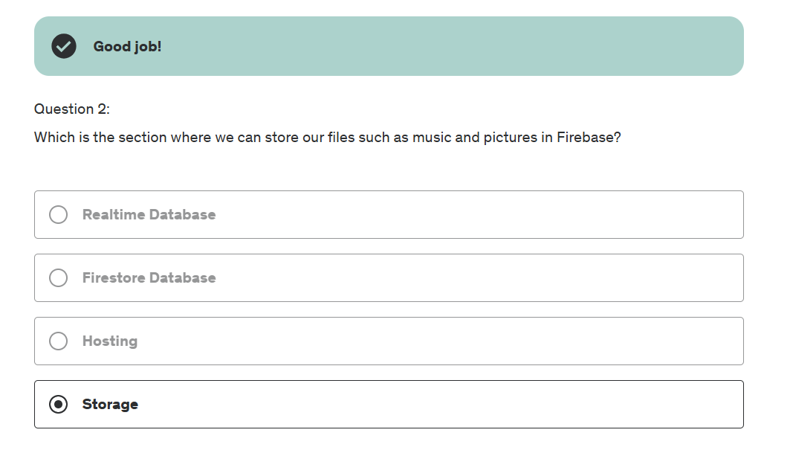

Рис. 18 **Quiz 32: Quiz; Firebase (q2)**

# **Section 33: Rest API and Retrofit Library**

Секція присвячена використанню бібліотеки Retrofit для роботи з Rest API у додатках Android.

Я дізналас про бібліотеку Retrofit, яка є типовим клієнтом HTTP для Android та Java, що спрощує взаємодію з RESTful веб-сервісами. Було обговорення як налаштувати Retrofit та інтегрувати його в ваш проект.

Я розглянула процес налаштування з’єднання з Rest API, використання GET-запитів для отримання даних, обробку відповідей та помилок. Навчилась створювати сервісні інтерфейси у Retrofit, які визначають кінцеві точки API і відповідні методи HTTP.

Також, було розглянуто інтеграцію отриманих даних у компонент відображення списку (RecyclerView) у додатку. Була інформація про налаштування адаптера RecyclerView, створення макетів елементів списку та відображення даних у динамічному інтерфейсі користувача.

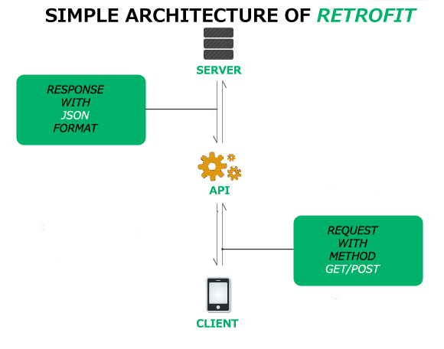

Рис. 19 **Rest API and Retrofit Library**

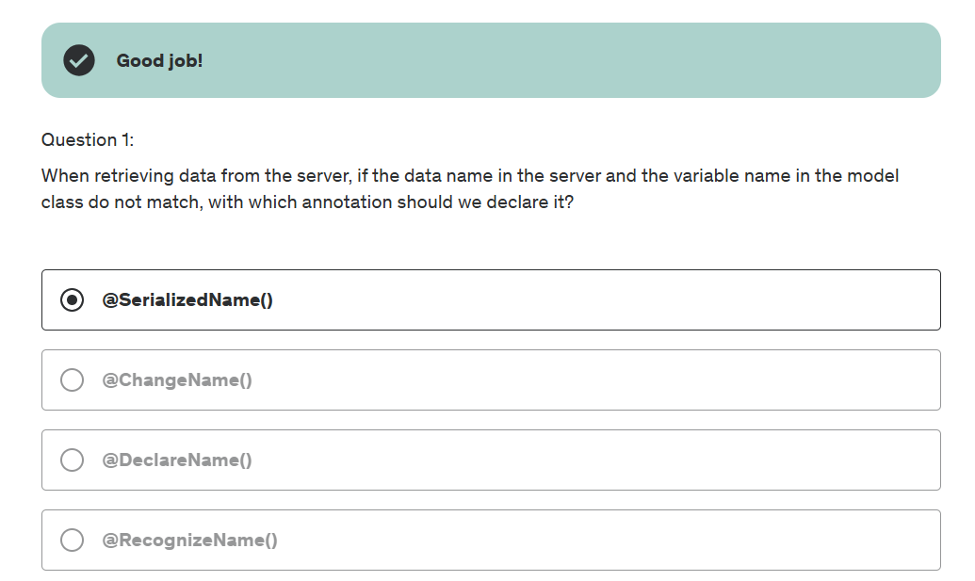

Рис. 20 Quiz 33: quiz

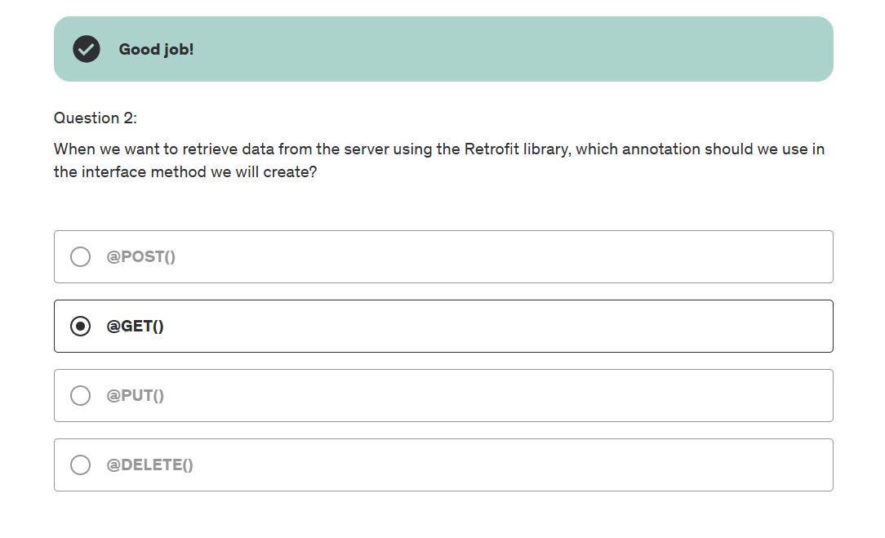

Рис. 21 Quiz 33: quiz

# **Section 34: Quiz Game Project**

У цій секції потрібно було створити квіз.

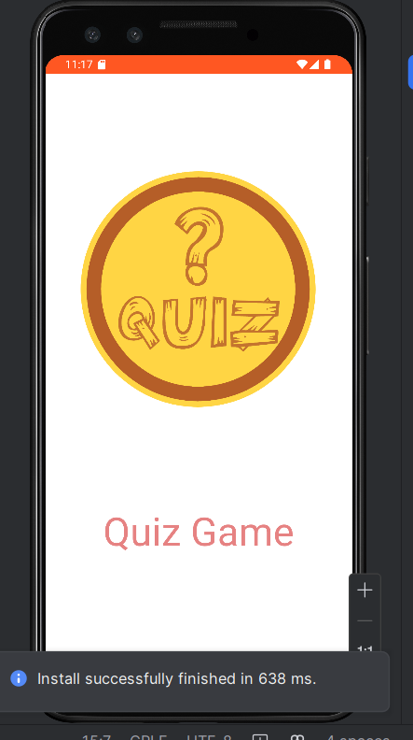

Рис. 22 **Завантаження**

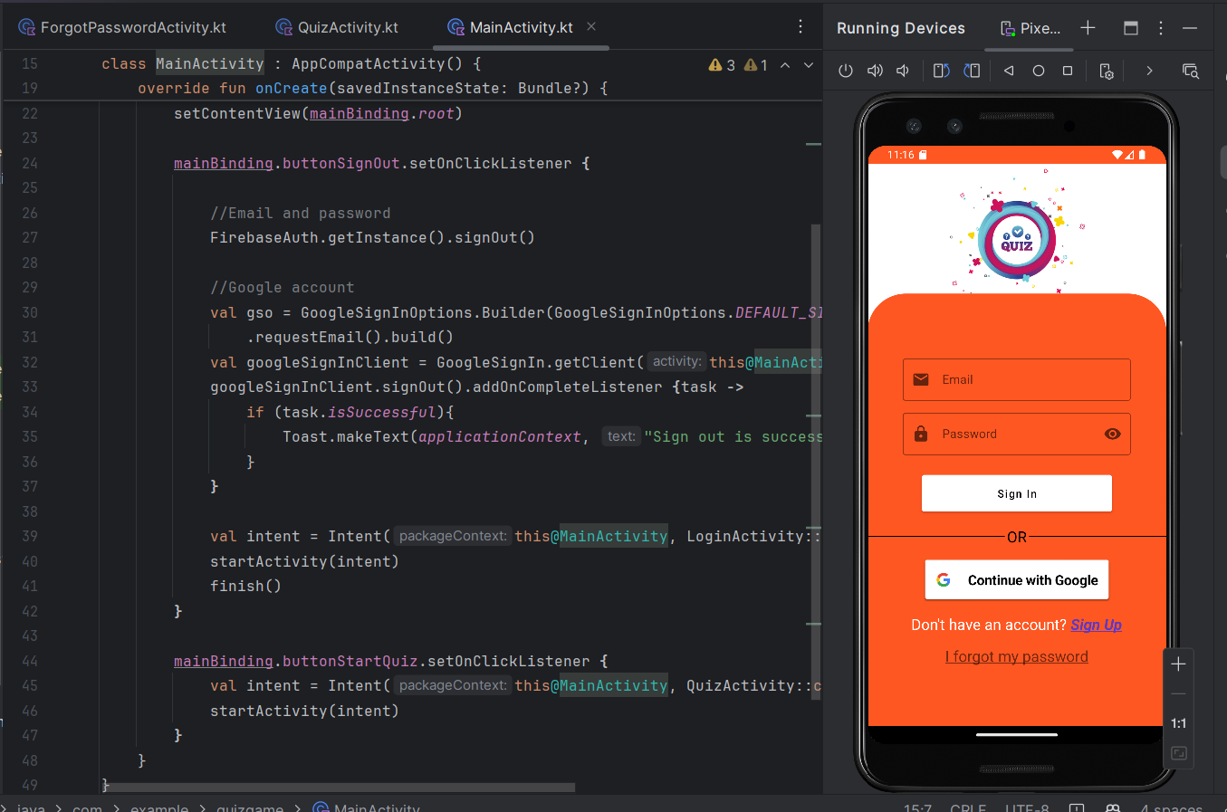

Рис. 23 **Головна сторінка**

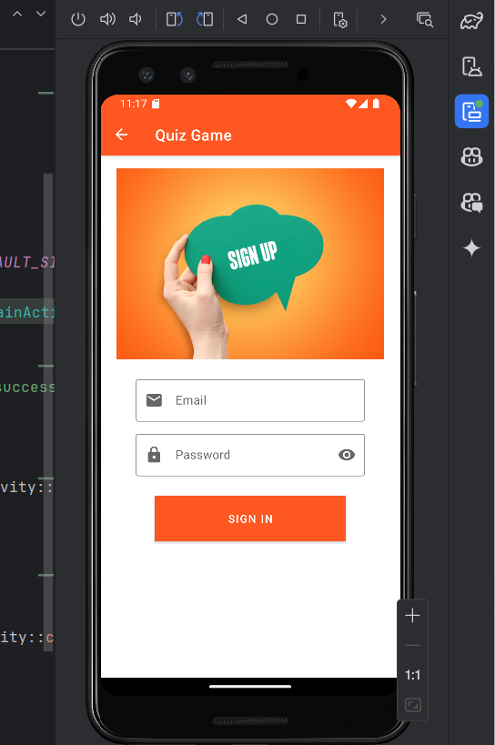

Рис. 24 **Реєстрація**

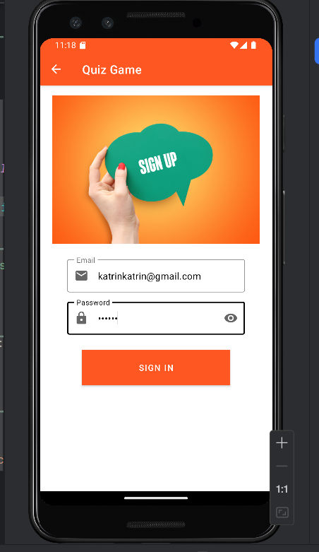

Рис. 25 **Вводжу дані**

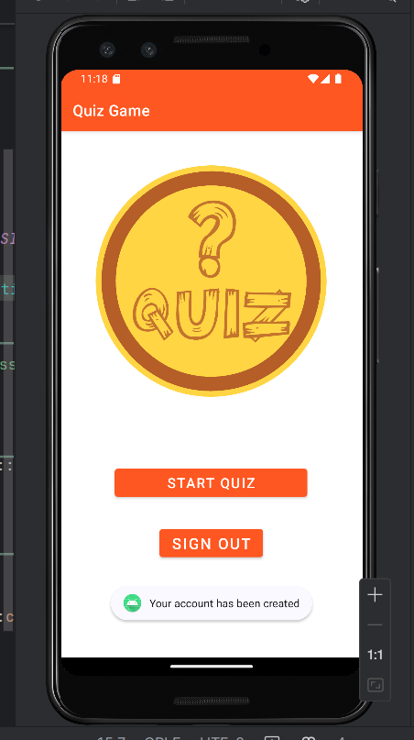

Рис. 26 **Зайшла у систему**

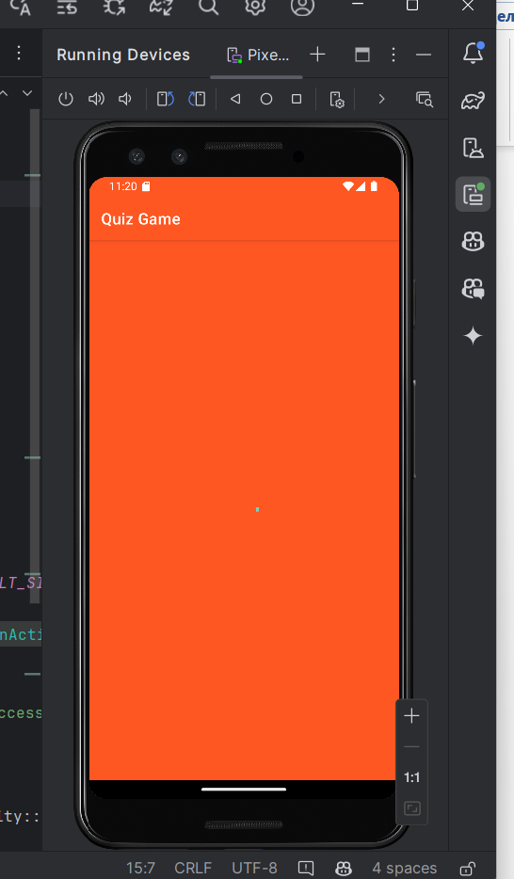

Рис. 27 **Починаю грати, завантаження квізу**

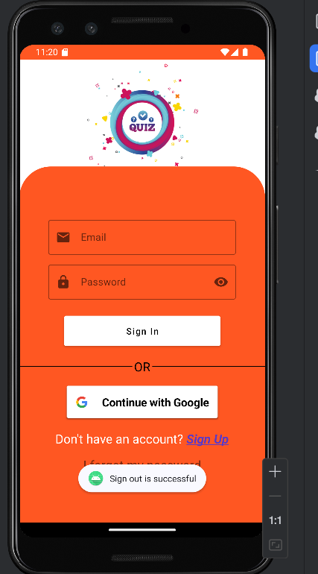

Рис. 28 **Вийшла з системи**

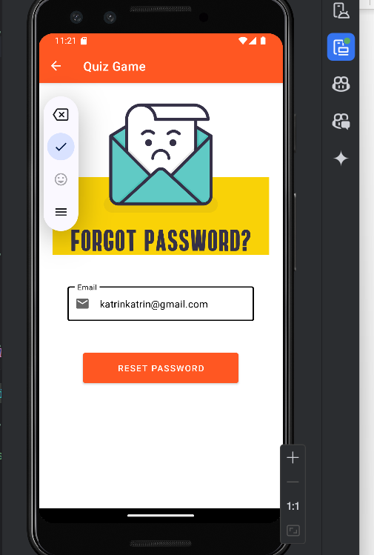

Рис. 29 **Забула пароль**

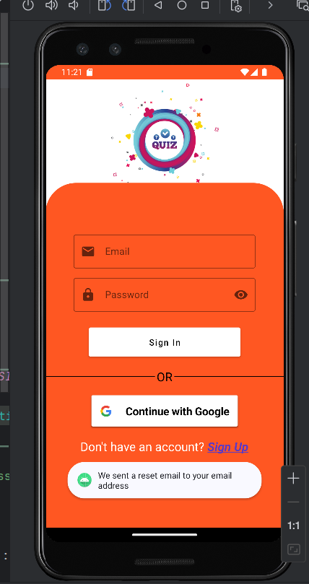

Рис. 30 **Тост повідомлення що смс було отправлено для відновлення паролю**

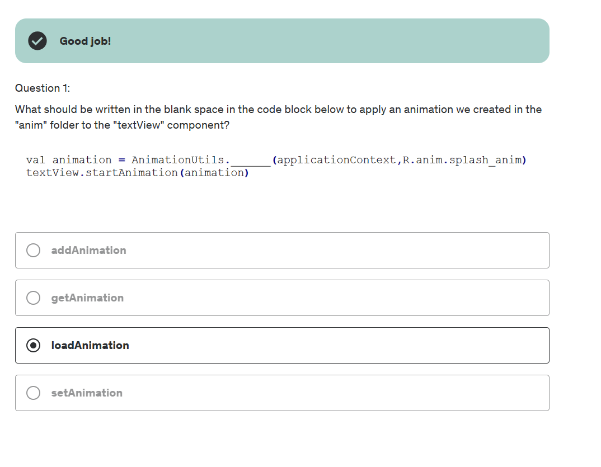

Рис. 31 **Quiz 34: quiz**

# **Висновок**

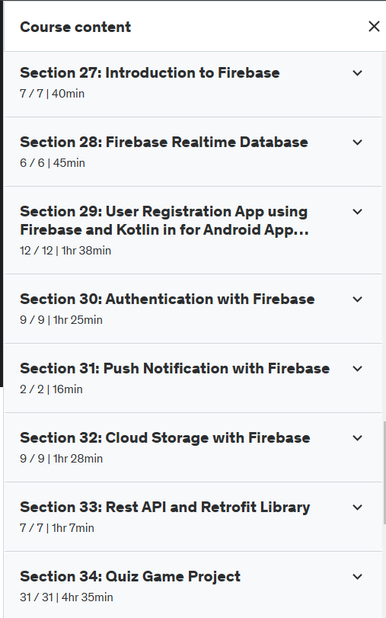

Рис. 32 **Усі секції пройдені**